Verziólevél

Libra Abacus portál
webHR

4.0.6.13
DB VERZIÓ 244

Tisztelt Felhasználónk!

A 244-es adatbázis verzió telepítésével az alábbi fejlesztések és javítások kerültek a programba, a webHR-t használó ügyfeleink részére.

- webHR modult használó ügyfeleink részére, a Törzs és Jogviszony adatok modulban elérhetővé vált az iskolai végzettség rögzítése.

- webHR modult használó ügyfeleink esetében, amennyiben HR admin jogosultsággal rendelkező felhasználó végez módosítást vagy mentést, nem von maga után jóváhagyási folyamatot, az adat automatikusan jóváhagyott státuszba kerül.

- webHR modulban, amennyiben névváltozás történt a bér oldalon, a keresés utáni személyi adatok lekérése aktualizálja a módosított adatokat, ezt követően már az új név fog megjelenni

- webHR modult használó ügyfeleinknél új jogosultsági szint került bevezetésre „HR asszisztens” néven, amely nem biztosít hozzáférést béradatokhoz, valamint béradatokat tartalmazó riportokhoz

- webHR modulban javításra került a „Szerződés vége” mező hibás megjelenése, valamint a mezőhöz történetiség kezelés is kialakításra került.

- webHR modulban, a Jogviszony adatok „Kilépés oka” mező bővítésre került, bekerült a „Nem jött létre jogviszony” ok is.

HR modult használó ügyfeleink részére, a Törzs és Jogviszony adatok modulban elérhetővé vált az iskolai végzettség rögzítése.
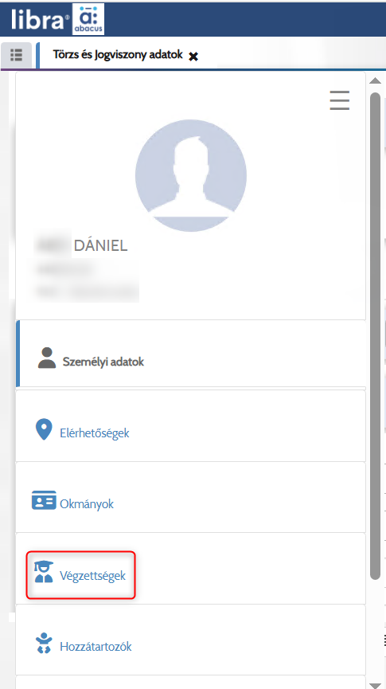

A + jelre kattintva, a felugró ablakban lehet rögzíteni az iskolai végzettséghez tartozó adatokat 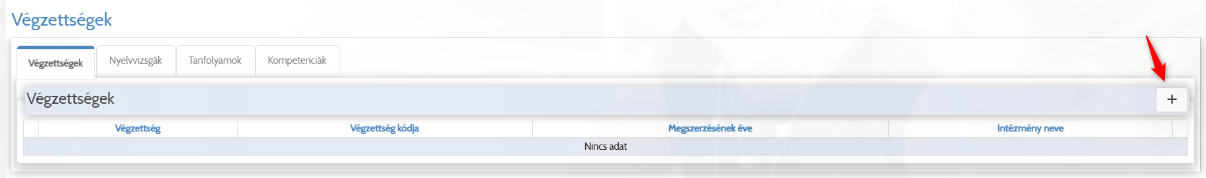

A végzettséget legördülő menüből lehet kiválasztani.
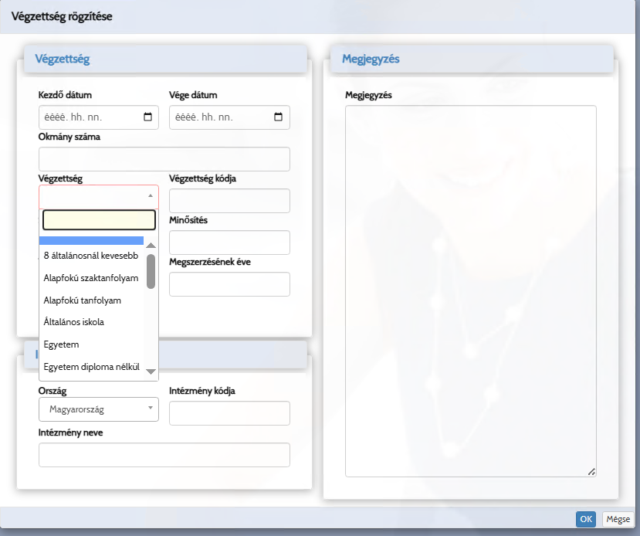
A keresőben is megjelenik a végzettség, és keresést is lehet indítani a végzettségeknél rögzített adatokra.

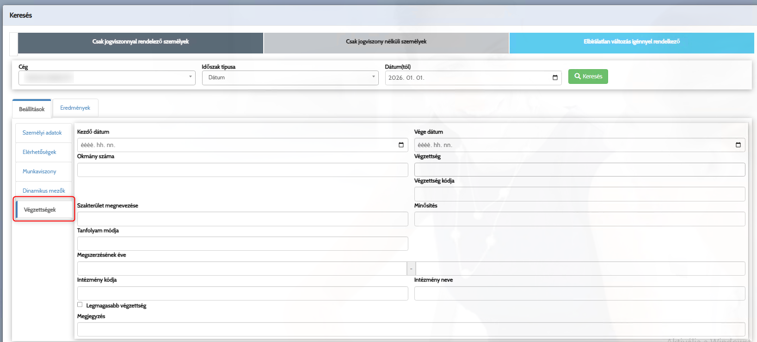

A Dokumentum kezelő > Dokumentum sablonok modulban a Könyvjelzők ikonra kattintva jelennek meg a dokumentumba beszúrható könyvjelzők. Itt az iskolai végzettség is kiválasztható elem lett.

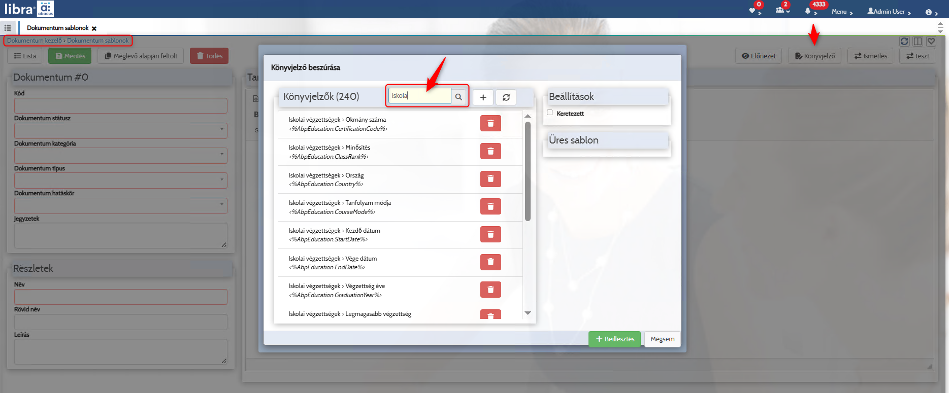

webHR modult használó ügyfeleinknél új jogosultsági szint került bevezetésre „HR asszisztens” néven, amely nem biztosít hozzáférést béradatokhoz, valamint béradatokat tartalmazó riportokhoz

A HR asszisztensi jogosultság az Admin modul > Felhasználók menüben a dolgozó adatainak módosítása ablakban állítható be.
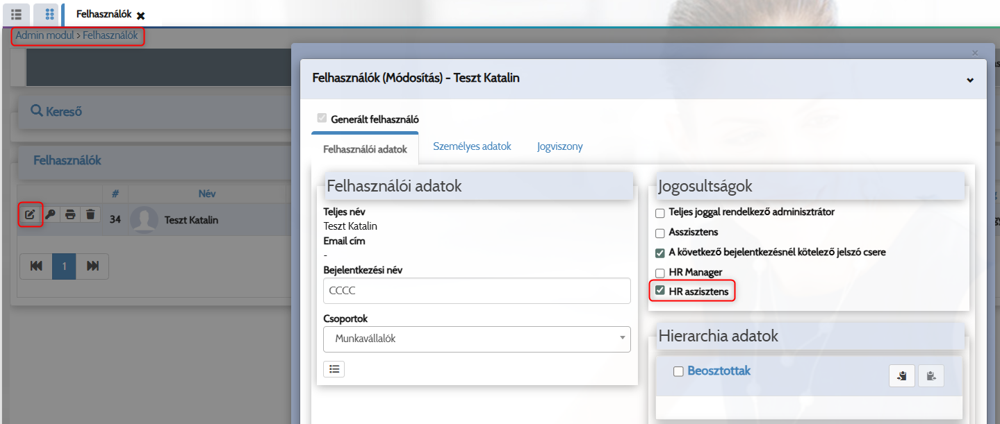

A HR asszisztens jogosultság megegyezik a HR Manager jogosultságaival, azzal a különbséggel, hogy nem biztosít hozzáférést a béradatokat tartalmazó modulokhoz és riportokhoz, valamint a HR adatok átadása modulhoz sem. Amennyiben a felhasználó jogosultság nélkül próbál megnyitni ilyen modult vagy adatmezőt, a program hibaüzenetet jelenít meg.
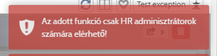

webHR modulban javításra került a „Szerződés vége” mező hibás megjelenése, valamint a mezőhöz történetiség kezelés is kialakításra került.

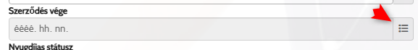

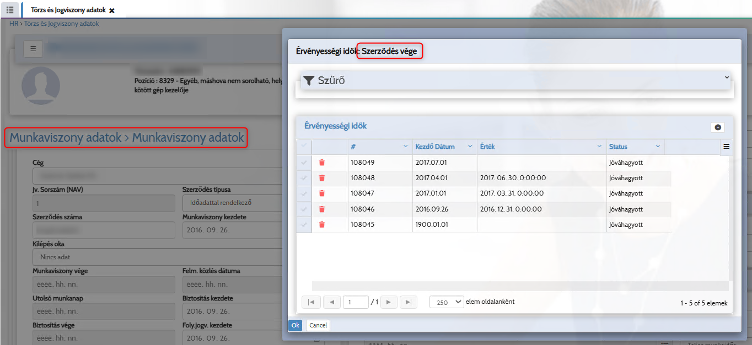

webHR modulban, a Jogviszony adatok „Kilépés oka” mező bővítésre került, bekerült a „Nem jött létre jogviszony” ok is.

Amennyiben a webHR modulban rögzített új jogviszony még nem került átadásra a bérprogram felé, a jogviszony törölhető. Átadást követően a jogviszony már nem törölhető, ebben az esetben a „Nem jött létre jogviszony” lehetőséget kell kiválasztani.
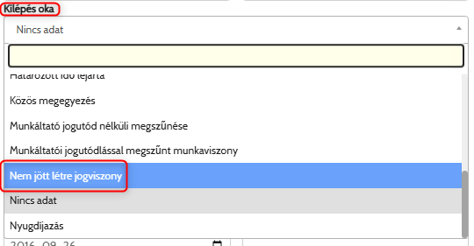

Amennyiben ezt a kilépés okot választjuk, a program figyelmeztetést küld, hogy a művelet a munkaviszony lezárását eredményezi.

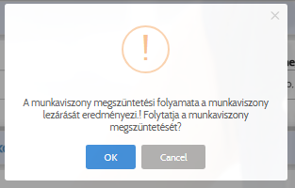

Budapest, 2026.05.22.

Üdvözlettel:
LIBRA Szoftver Zrt.

